RÈGLEMENT DU CONCOURS PHOTO
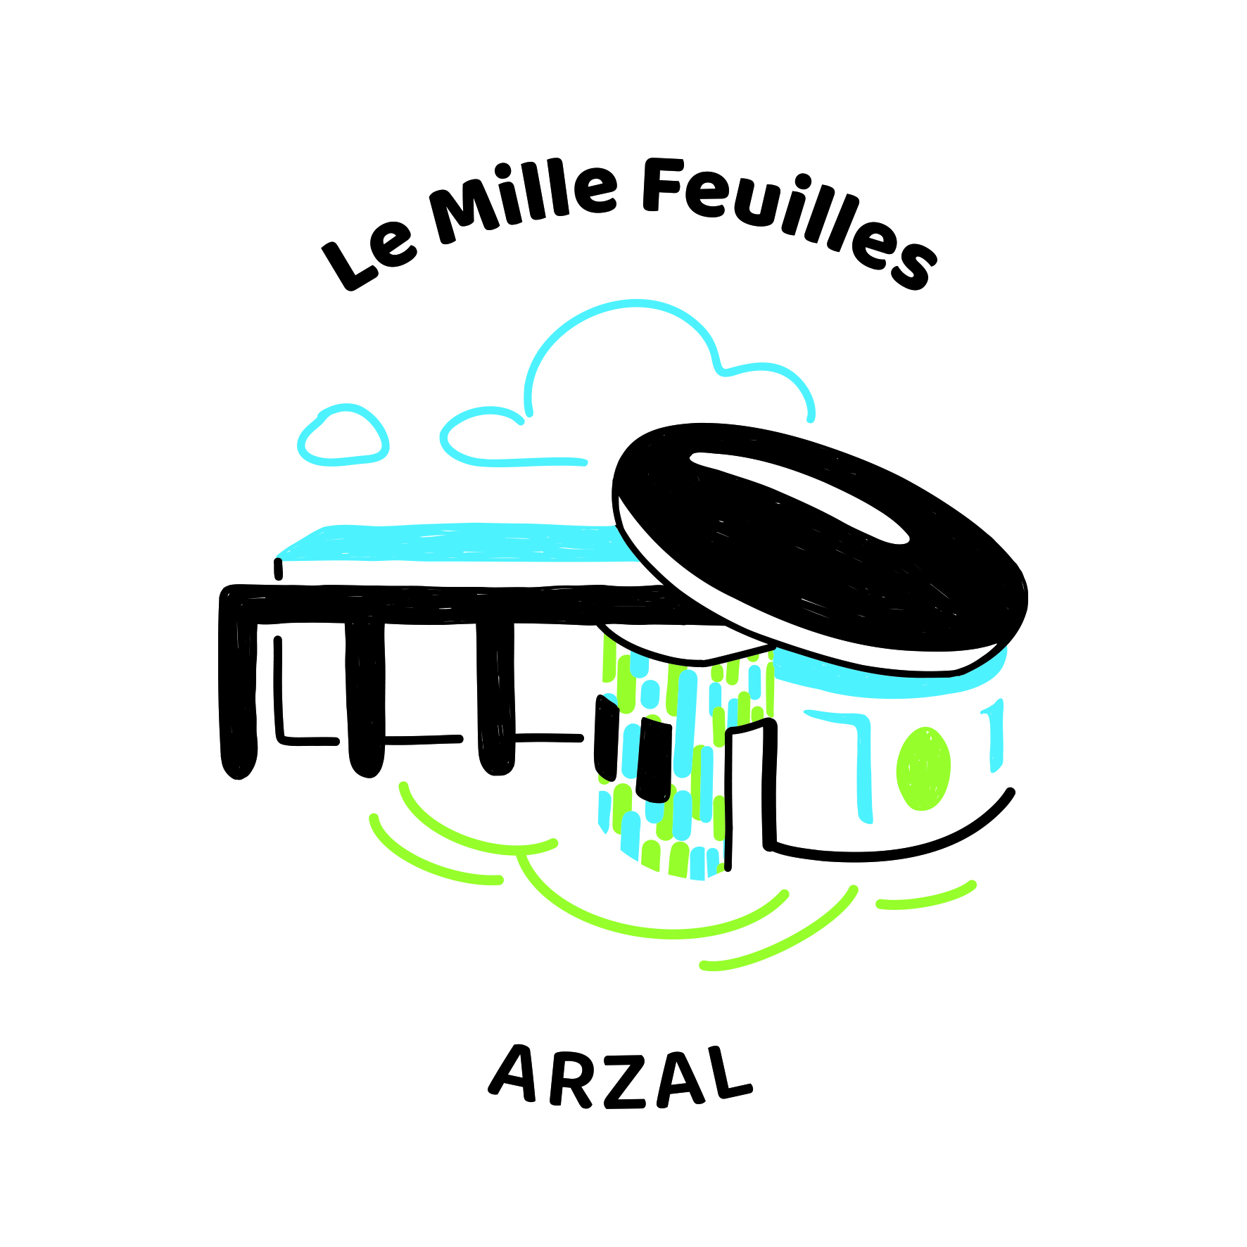
COMMUNE D'ARZAL

- Objet du concours photo

La médiathèque Le Mille Feuilles organise un concours photo pour permettre à tous, jeunes ou adultes, de donner sa vision de son lieu de vie.

2. Thème et durée du concours

Le thème du concours est « Le bonheur est dans le pré à Arzal » et se déroulera du 1er avril au 31 juillet 2026.
Date limite de dépôt des photos le 31 juillet à 18 h

3. Catégorie

Une seule catégorie adulte et adolescent.

4. Conditions de participation

La participation au concours est gratuite et ouverte à tous. La seule obligation est que les photos soient prises sur le territoire de la commune. Sont exclus les photographes professionnels et les membres du jury du concours.

Chaque participant, qui devra obligatoirement être l'auteur de la photo envoyée, ne peut présenter qu'une seule photo au concours.

Il devra envoyer la photo en noir et blanc, en couleur ou sépia en format numérique, par mail à l'adresse mediatheque@arzal.bzh accompagnée de ses noms, prénoms, adresse mail et postale, numéro de téléphone, date et lieu de la prise de vue.
Si les personnes figurant sur la photo sont identifiables, il devra être fourni une autorisation de droit à l’image (disponible à la mairie, à la médiathèque ou manuscrite).

Un accusé de réception comportant la date de réception du dossier sera transmis à chaque participant.
Les personnes mineures devront fournir en plus une autorisation parentale complétée et signée par leur représentant légal.

5. Jury du concours et critères de sélection

Le jury du concours, sous la présidence de Monsieur le Maire, sera constitué de :

- 3 élus, dont Mr le Maire,
- 5 habitants pouvant avoir des connaissances photographiques ou artistiques,
- 2 bénévoles de la médiathèque,
- Conseil municipal des jeunes (1 voix).

Le jury aura pour mission de sélectionner les photographies des candidats présentées de façon anonyme. A ce titre, aucun signe distinctif ou filigrane ne doit être apposé sur les photos. Ne pourra connaître les noms des auteurs des clichés que la personne chargée de réceptionner les œuvres. La composition du jury pourra faire l'objet de modifications sans que cela donne droit à une quelconque réclamation.
Les critères de sélection seront :
- le respect du thème (40%)
- la qualité technique de l'image (30%)
- le sens artistique et l'originalité (30%)

Le jury se réserve le droit d'exclure toute photo qui ne respecterait pas le thème ou le règlement du concours.

6. Prix et récompenses

Les trois premiers recevront un prix. La remise aura lieu en septembre.

Les gagnants seront invités par courriel à la proclamation des résultats.

Ensuite, les photos seront exposées au Mille Feuilles et le public pourra voter pour sa photo coup de cœur.

7. Responsabilités et droits photographiques

La participation au concours entraîne expressément pour les lauréats la cession des droits d'auteur des clichés au bénéfice de la commune pour une durée de 5 ans à compter de la proclamation des résultats. La cession des droits d'auteur par le photographe induit notamment le droit de reproduction et d'utilisation. En contrepartie, la commune s'engage à divulguer l'identité des photographes (prénom et nom) qui pourra être mentionnée sur le site internet communal, dans une exposition, dans le bulletin municipal (ou tout support de communication), voire dans la presse locale.
L'auteur de la photo renonce à réclamer une quelconque rémunération lorsque la commune fait usage de sa photo, étant donné qu'il s'agit dans ce cadre d'une utilisation non commerciale.
Il reconnaît que la commune ne peut en aucun cas être obligée de publier la photo.

8. Acceptation du règlement

La participation au concours vaut acceptation du présent règlement par les concurrents. Tout manquement au présent règlement entraîne la disqualification du candidat. Le présent règlement est disponible sur le site internet : www.arzal.bzh

Pour tout complément d'informations, vous pouvez contacter la médiathèque au 02 97 43 59 88.
Aux horaires d'ouverture :
Mardi 16 h 30 – 18 h 30
Mercredi 9 h 30 – 12 h et 14 h – 17 h 30
Vendredi 16 h – 18 h
Samedi 10 h – 12 h



AUTORISATION PARENTALE POUR LES MINEURS

Je soussigné(e)
……………………………………………………………………………………………….

Demeurant à
………………………………………………………………………………………………..
………………………………………………………………………………………………..

En ma qualité de mère/père/tuteur légal (rayer les mentions inutiles)

Autorise mon fils/ma fille (rayer la mention inutile)

Nom ……………………………………………………………………
Prénom …………………………………………………………………
Né(e) le …………………………………………………………………

A participer au concours photo organisé par la médiathèque Le Mille Feuilles.

J'atteste avoir pris connaissance du règlement du concours photo.

Fait à …………………………… le …………………………………..

Signature

AUTORISATION DE DROIT A L’IMAGE

Je soussigné(e)
………………………………………………………………………………………………….

Demeurant à
………………………………………………………………………………………………….
………………………………………………………………………………………………….

Autorise, à titre gracieux :

- Mr – Mme ………………………………………………….. à me photographier dans le cadre du concours photos « Le bonheur est dans le pré à Arzal » organisé par la médiathèque Le Mille Feuilles, 16, place de l’Eglise – 56190 Arzal,

- La mairie d’Arzal à utiliser la photo avec mon image dans les réseaux de communication de la médiathèque Le Mille Feuilles et de la mairie, ainsi que pour une exposition.

Fait à Signature
Le

